PENGEMBANGAN KOSAKATA ANAK
DENGAN METODE BERNYANYI DI PAUD TUNAS PERTIWI BAWEN KABUPATEN SEMARANG TAHUN PELAJARAN 2018/2019

SKRIPSI
Diajukan untuk Memperoleh Gelar Sarjana Pendidikan (S.Pd.)

Oleh:
DEWI RAHMA SEPTIANI
NIM : 116-14-008

PROGRAM STUDI PENDIDIKAN ISLAM ANAK USIA DINI
FAKULTAS TARBIYAH DAN ILMU KEGURUAN
INSTITUT AGAMA ISLAM NEGERI SALATIGA
2018

PENGEMBANGAN KOSAKATA ANAK
DENGAN METODE BERNYANYI DI PAUD TUNAS PERTIWI BAWEN KABUPATEN SEMARANG TAHUN PELAJARAN 2018/2019
SKRIPSI
Diajukan untuk Memperoleh Gelar Sarjana Pendidikan (S.Pd)
Oleh:
DEWI RAHMA SEPTIANI
NIM : 116-14-008

PROGRAM STUDI PENDIDIKAN ISLAM ANAK USIA DINI
FAKULTAS TARBIYAH DAN ILMU KEGURUAN
INSTITUT AGAMA ISLAM NEGERI (IAIN) SALATIGA
2018

Nota Pembimbing
Lampiran : 4 Eksemplar
Hal : Naskah Skripsi

Kepada:
Yth. Dekan FTIK IAIN Salatiga
di Salatiga
Assalamu’alaikum Wr. Wb.
Setelah kami meneliti dan mengadakan perbaikan seperlunya, maka naskah skripsi mahasiswa:
Nama : Dewi Rahma Septiani
NIM : 116-14-008
Jurusan : Pendidikan Islam Anak Usia Dini
Fakultas : Fakultas Tarbiyah dan Ilmu Keguruan
Judul : PENGEMBANGAN KOSAKATA ANAK DENGAN METODE BERNYANYI DI PAUD TUNAS PERTIWI BAWEN KABUPATEN SEMARANG PADA TAHUN PELAJARAN 2018/2019
Dapat diajukan kepada Fakultas Tarbiyah dan Ilmu Keguruan IAIN Salatiga untuk diujikan dalam munaqosyah. Demikian nota pembimbing ini dibuat, untuk menjadi perhatian dan digunakan sebagaimana mestinya.
Wassalamu’alaikum Wr. Wb
Salatiga, 11 September 2018
Pembimbing

M.Agung Hidayatulloh.,S.S., M.Pd.I.
NIP. 19870624 201503 1 005

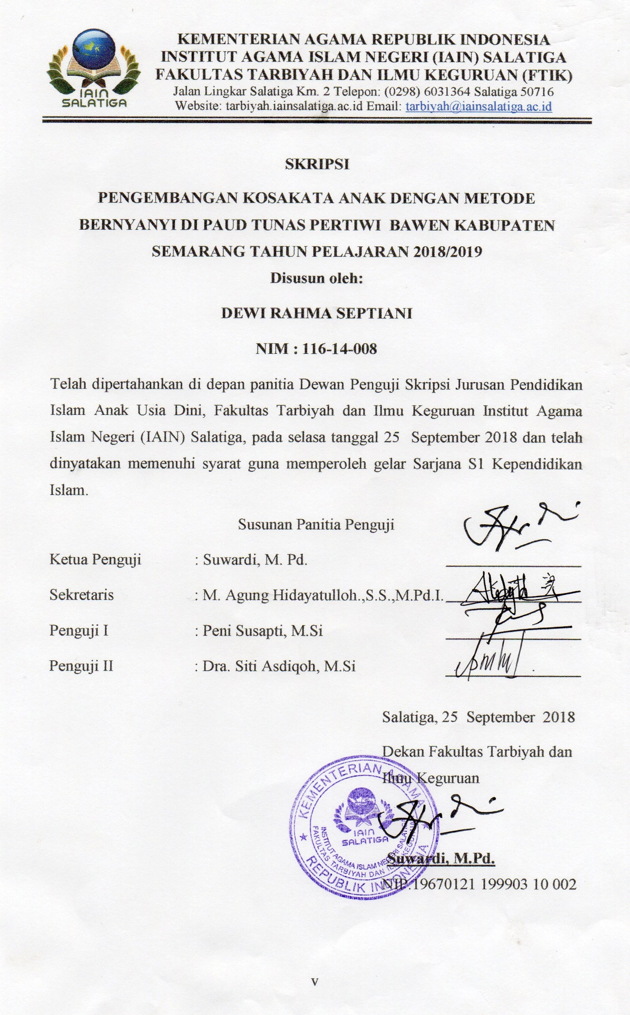
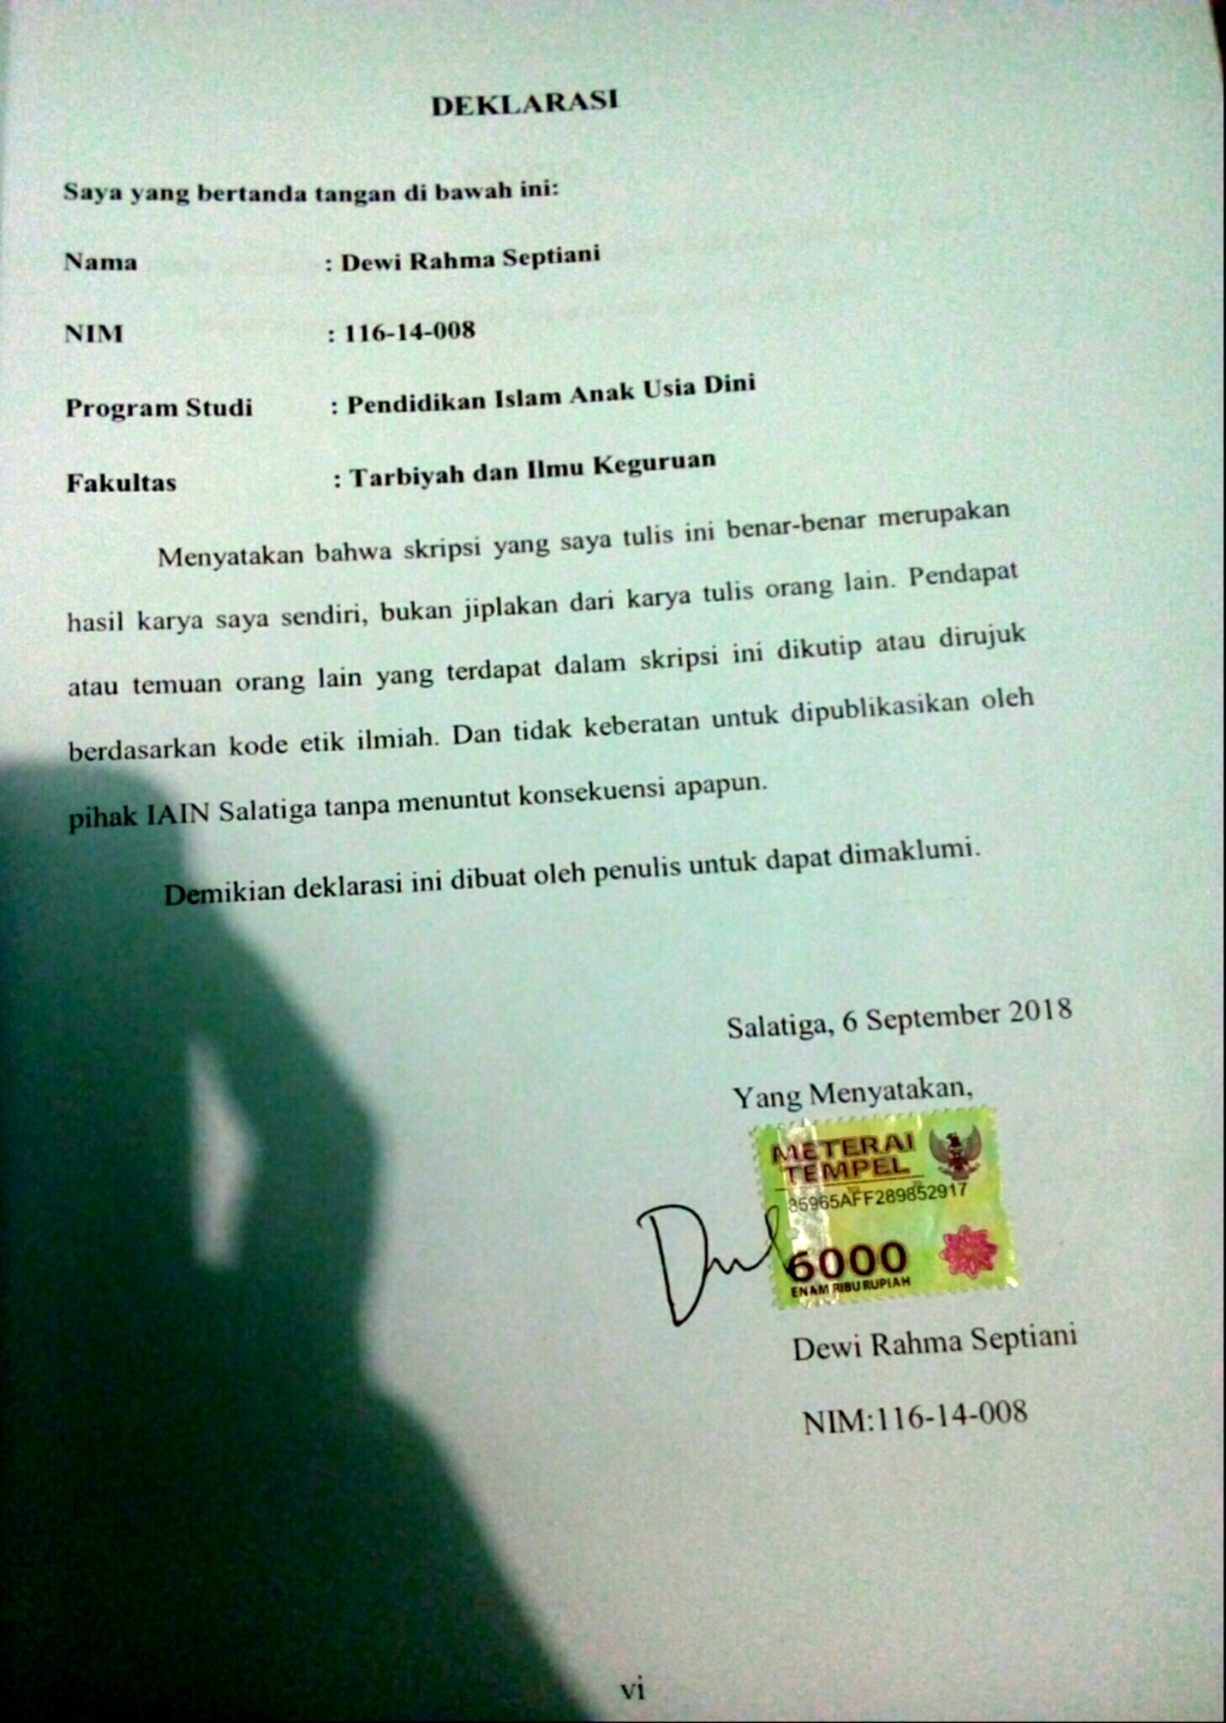

MOTTO
Ilmu tanpa akal ibarat seperi memiliki sepatu tanpa kaki dan, akal tanpa ilmu ibarat seperti memiliki kaki tanpa sepatu (Ali bin Abi Tolib)

PERSEMBAHAN
Skripsi ini dipersembahkan untuk:
- Kedua orangtua saya bapak Jumadi dan mamah Cicik Masrifah serta embah pawiti yang telah mendidik dan memberikan dorongan baik materi maupun spiritual.
- Adikku tersayang Helma Puspa
- Bapak Ibu Dosen
- Sahabatku tercinta dari SMP hingga sekarang yang telah membantu dalam menyelesaikan skripsiIra Fatmawati, Idha Ayu
- Sahabatku yang selalu setia membantu dan dalam menyelesaikan skripsi Khusnadya Hannif
- Sahabatku tercinta yang selalu ada memberi semangat Ulil, Inay, Leny
- Sahabatku dari SMA yang telah menyemangati untuk menyelesaikan skripsi tersebut Tria, Wahid, Farida, Eddy Setyawan
- Teman-temanku tercinta Winda, Iin, Fera, Yunita, Leny Pakarningtyasyang telah membantu menyelesaikan skripsi ini dan mengantar saat bimbingan
- Teman-teman PIAUD yang tidak bisa disebutkan satu persatu yang selalu menyemangati dan memberi dorongan untuk menyelesaikan skripsi
- Teman-teman KKN Posko 82 yang selalu menyemangati dan mendorong untuk menyelesaikan skripsi Zhia, Sulis, Hilda, Afrida, Yogi, Rozy, Aufan, Ulil
- Terimakasih kepada untuk siswa Kelompok Bermain (KB) Tunas Pertiwi Anisa Novita, Anisa Rahma, Chayra, Chelsea, Keysha, Nadia, Tabina

KATA PENGANTAR
Puji syukur Allah SWT yang telah melimpahkan rahmat, serta taufiq dan hidayahNya, sehingga Skripsi ini dapat tersusun dengan baik. Sholawat serta salam kami haturkan kepada Nabi Agung kita Muhamma SAW yang telah menuntun ke jalan kebenaran.
Skripsi ini disusun dalam rangka memenuhi tugas dan melengkapi syarat guna untuk memperoleh gelar Sarjana Pendidikan. Adapun judul Skripsi ini adalah “PENGEMBANGAN KOSAKATA ANAK DENGAN METODE BERNYANYI DI PAUD TUNAS PERTIWI TAHUN AJARAN 2018/2019”.
Penulisan skripsi ini tidak lepas dari berbagai pihak yang telah memberikan dukungan moril maupun materil. Dengan ini penulis mengucapkan terimakasih kepada:
- Bapak Dr. Rahmat Hariyadi, M.Pd selaku Rektor IAIN Salatiga.
- Bapak Suwardi, M.Pd selaku Dekan Fakultas Tarbiyah dan Ilmu Keguruan IAIN Salatiga.
- Ibu Dra. Siti Asdiqoh, M.Si selaku Ketua Jurusan PIAUD IAIN Salatiga.
- Bapak M. Agung Hidayatulloh, S.S., M.Pd.I. selaku dosen pembimbing yang telah berkenan secara ikhlas dan sabar meluangkan waktu serta mencurahkan pikiran dan tenaganya dalam memberi bimbingan dan pengarahan yang sangat berguna dalam proses penyusunan dan penulisan skripsi ini.
- Seluruh dosen Progam Studi Pendidikan Islam Anak Usia Dini yang telah berkenan memberikan ilmu pengetahuan kepada penulis hingga studi bisa selesai.
- Bu Rifa selaku guru PAUD Tunas Pertiwi yang berkenan membantu dalam penulisan skripsi ini.
- Semua pihak yang tidak bisa penulis sebutkan satu persatu yang telah membantu dalam penulisan skripsi ini.
Semoga amal mereka diterima sebagai amal ibadah oleh Allah SWT serta mendapat balasan yang berlipat ganda. Penulis menyadari bahwa didalam skripsi ini masih banyak kekurangan dan jauh dari kesempurnaan. Oleh karena itu penulis mohon saran dan kritik yang sifatnya membangun demi perbaikan ke depan. Semoga dapat bermanfaat untuk penulis dan pembaca dapat memberikan sumbangan pengetahuan untuk pendidikan.

Salatiga, 6 September 2018
Penulis,

Dewi Rahma Septiani

NIM 11614008

ABSTRAK
Septiani Dewi Rahma. 2018. (Pengembangan Kosakata Anak Dengan Metode
Bernyanyi PAUD Tunas Pertiwi Tahun Pelajaran 2018/2019). Skripsi. Fakultas Tarbiyah dan Ilmu Keguruan. Pendidikan Islam Anak Usia Dini. Institut Agama Islam Negeri Salatiga. Pembimbing: M. Agung Hidayatulloh, SS., M.Pd.I.
Kata Kunci: Kosakata dan Bernyanyi
Kemampuan bahasa anak di PAUD Tunas Pertiwi perkembangan bahasa 3-5 tahun adalah dimana anak sudah dapat berbicara anak mampu menyebutkan nama panggilan orang lain, mengerti perbandingan dua hal. Memahami konsep timbal balik dan dapat menyanyikan lagu sederhana, dan anak dapat menyusun kalimat sederhana. Rumusan masalah penelitian ini yaitu Apakah dengan metode bernyanyi dapat mengembangkan kosakata ana PAUD Tunas Periwi?. Tujuan penelitian ini adalah untuk mengetahui pengembangan kosakata anak melalui metde bernyanyi di PAUD Tunas Pertiwi Kecamatan Bawen Kabupaten Semarang tahun pelajaran 2018/2019.
Penelitian ini termasuk penelitian tindakan kelas. Subjek dalam penelitian ini adalah anak usia 3-4 tahun dalam kelompok bermain yang berjumlah 7 anak di PAUD Tunas Pertiwi. Teknik pengumpulan data yang digunakan berupa observasi, dokumentasi, tes. Analisis data penelitian ini deskriptif kualitatif.
Hasil penelitian ini menunjukkan bahwa pengembangan kosakata anak dengan metode bernyanyi di PAUD Tunas Pertiwi Kecamatan Bawen Kabupaten Semarang tahun pelajaran 2018/2019. Persentase keberhasilan siklus I terdapat 3 anak yang belum berkembang (BB) dan ada 4 anak yang berkembang sangat baik (BSB) pencapian kelas 63% dan pada siklus II memenuhi kreteria berkembang belajar yang di tetapkan yaitu 73% dari jumalah seluruh anak 82% sehingga penelitian tindakan kelas dihentikan pada siklus II.

DAFTAR ISI

HALAMAN SAMPUL LUAR ………………………………………………i
LEMBAR BERLOGO IAIN…………………………………………………ii
HALAMAN SAMPUL DALAM……………………………………………iii
HALAMAN PERSETUJUAN PEMBIMBING……………………………..iv
HALAMAN PENGESAHAN KELULUSAN……………………………….v
HALAMAN PERNYATAAN KEASLIAN PENELITIAN…………………vi
MOTTO………………………………………………………………………vii
PERSEMBAHAN...........................................................................................viii
KATA PENGANTAR………………………………………………………..xi
ABSTRAK……………………………………………………………………xii
DAFTAR ISI………..……………………………………………..………....xiii
DAFTAR TABEL……………………………………………………………xiv
BAB I PENDAHULUAN
- Latar Belakang Masalah………………………………………………………1
- Rumusan Masalah 5
- Tujuan Penelitian 5
- Kegunaan Penelitian 5
- Definisi Operasiona...........................................................................................6
- Metode Penelitian..............................................................................................8
- Sistematika Penulisan.......................................................................................15
BAB II LANDASAN TEORI………………………………………………….16
- Kajian Teori 16

- Pengertian Bahasa 16
- Perkembangan Bahasa Anak Usia Dini 19
- Pengertian Lagu.......................................................................................20
- Perinsip-prinsip lagu................................................................................21
- Pengertian bernyanyi...............................................................................22
- Kecerdasan Majemuk..............................................................................24
- Pengertian Metode Pembelajaran AUD..................................................27
- Pengertian Metode Bernyanyi.................................................................29
- Kajian Pustaka................................................................................................30
BAB III PELAKSANAAN PENELITIAN 32
- Gambaran Umum Lokasi Penelitian 32
- Profil Sekolah..........................................................................................32
- Letak Geogrfis.........................................................................................33
- Visi Misi Tujuan .....................................................................................33
- Keadaan Siswa dan Guru 35
- Struktur Organisas 36
- Tata Tertib................................................................................................36
- Deskripsi Pelaksanaan Penelitian...............................................................37
BAB IV ANALISIS DATA.................................................................................46
- Deskripsi Per Siklus 46
- Data Pengamatan Pra Siklus..............................................................48
- Data Pengmatan Siklus I....................................................................50
- Data Pengamatan Siklus II.................................................................53
BAB V PENUTUP...............................................................................................57
- Kesimpulan .......................................................................................57
- Saran..................................................................................................57
- Penutup..............................................................................................58
Daftar Pustaka......................................................................................................59

DAFTAR TABEL
Tabel 1.1 Ketentuan Pemberian Nilai Lembar Kerja Anak...........................15
Tabel 3.1 Daftar Nama Siswa Kelompok Bermain........................................37
Tabel 3.2 Daftar Nama Guru PAUD Tunas Pertiwi.......................................37
Tabel 4.1 Ketentuan Pemberian Nilai Lembar Kerja Anak...........................45
Tabel 4.2 Indikator yang diamati tiap Siklus.................................................46
Tabel 4.3 Hasil Penilian Pra Siklus ...............................................................48
Tabel 4.4 Hasil Penilian Siklus I....................................................................50
Tabel 4.5 Hasil Penilian Siklus II...................................................................53

DAFTAR GAMBAR
Gambar 1.1 Penelitian Tindakan Kelas Model Kemmis dan Taggart.................9
Gambar 3.1 Struktur Organisasi PAUD Tunas Pertiwi.....................................38
Gambar 3.2 Pelaksanaan Siklus I.......................................................................41
Gambar 3.3 Pelaksanaan Siklus II.....................................................................43
Gambar 4.1 Diagram Peningkatan Kosakata dengan metode bernyanyi...........55

DAFTAR LAMPIRAN

Lampiran 1 Surat Permohonan Ijin Penelitian
Lampiran 2 Surat Keterangan Melakukan Penelitian
Lampiran 3 Surat Pengajuan Pembimbing
Lampiran 4 Lembar Konsultasi Skripsi
Lampiran 5 Indikator Tiap Siklus yang Diamati
Lampiran 6 Lembar Observasi
Lampiran 7 Wawancara
Lampiran 8 Catatan Lapangan
Lampiran 9 RPPH
Lampiran 10 Dokumentasi Foto Penelitian
Lampiran 11 Kumpulan Lagu Anak
Lampiran 12 SKK
Lampiran 13 Daftar Riwayat Hidup

